Чему будет равна выборка:
- SELECT ФИО, Д/р, Адрес FROM Общий список

выбирает из таблицы ФИО Др.р и Адрес

Иванов И. И. | 12.02.1990 | Можга
Иванов И. И. | 12.02.1990 | Можга
Иванов И. И. | 18.09.2001 | Санкт-Петербург
Петров П. П. | 23.04.1983 | Москва
Петров П. П. | 24.04.1983 | Москва
Васильев В. В. | 21.05.1998 | Белгород
Сидоров С.С. | 13.07.2007 | Киров
Сидоров С.С. | 13.07.2007 | Киров
Александров А.А. | 05.03.1987 | Уфа
Борисов Б.Б | 16.08.1989 | Москва
Михайлов М.М. | 08.01.1997 | Сочи
Михайлов М.М. | 08.01.1997 | Сочи
Кириллов К.К. | 03.12.1996 | Киров
Иванов И. И. | 12.02.1990 | Можга

- SELECT ФИО, Статус FROM Общий список WHERE Адрес = «Можга»
Выбирает из таблицы ФИО всех чей адрес = Можга

Иванов И. И. | Можга
Иванов И. И. | Можга
Иванов И. И. | Можга

- SELECT ФИО FROM Общий список WHERE Адрес = «Москва» AND Группа = «Работа»
Выбирает из таблицы ФИО тех чей адрес = Москва и группа = работа

Борисов Б.Б | 16.08.1989 | Москва | Работа

- SELECT Д/р FROM Общий список WHERE Адрес = «Москва» OR Группа = «Работа»
Выбирает из таблицы Д.р. тех чей адрес = Москва или группа = работа

Иванов И. И. | 12.02.1990 | Можга | Работа
Иванов И. И. | 12.02.1990 | Можга | Работа
Петров П. П. | 23.04.1983 | Москва | Родня
Петров П. П. | 24.04.1983 | Москва | Родня
Борисов Б.Б | 16.08.1989 | Москва | Работа
Кириллов К.К. | 03.12.1996 | Киров | Работа
Иванов И. И. | 12.02.1990 | Можга | Работа

Что будет результатом следующих JOIN’ов:
- INNER JOIN Люди, Адреса ON id = Чей адрес
слив в единую таблицу по id
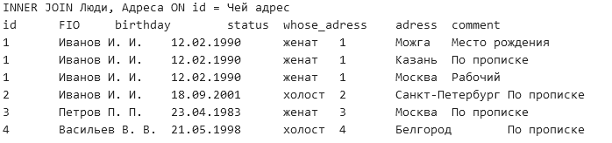

- LEFT JOIN Люди, Адреса ON id = Чей адрес
дополняет левую таблицу данными, если данные к записи в другой не найдены -ставится NULL
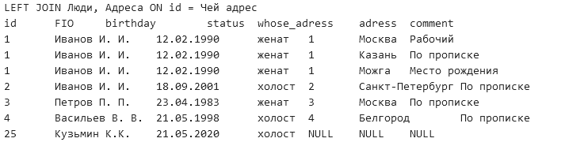

- RIGHT JOIN Люди, Адреса ON id = Чей адрес

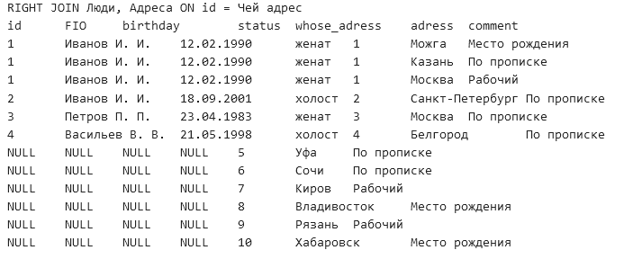
- FULL JOIN Люди, Адреса ON id = Чей адрес
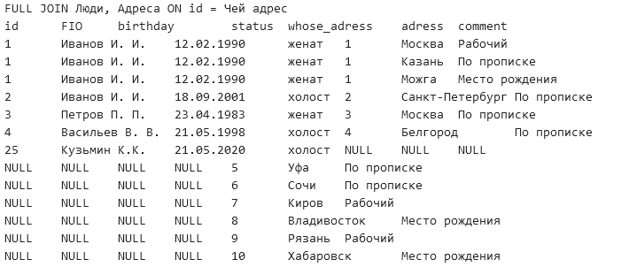
соединение таблиц по условию «ON id =» дополняются записями из обеих таблиц, если каких либо данных не хватает — записывают как NULL.

Дополнительное задание. Что будет результатом выборки:
SELECT ФИО, Адрес, Комментарий FROM Люди RIGHT JOIN Адреса ON id = Чей
Адрес
Выборка по фио, адресу и коментарию из таблицы люди после правого слияния с Адреса по ид

